1.protoc安装需要安装哪些软件？
2.如何验证maven是否安装成功？
3.如何验证protoc是否安装成功 ？
一、安装mvaven包
1.首先我们下载maven包
apache-maven-3.2.1.zip
链接：http://pan.baidu.com/s/1jG9QhWa 密码：vmee
2.配置maven
（1）解压到E盘
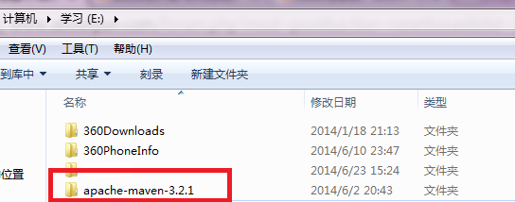
（2）进入环境变量
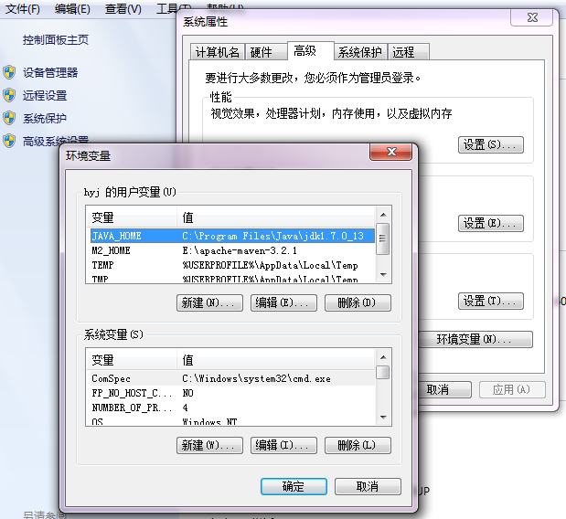
（3）配置环境变量
配置M2_HOME
变量名：
- M2_HOME
复制代码
变量值
- E:\apache-maven-3.2.1
复制代码
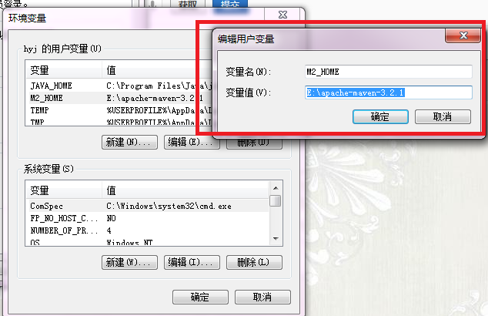
配置path
在path中加入下面变量
- E:\apache-maven-3.2.1\bin;
复制代码
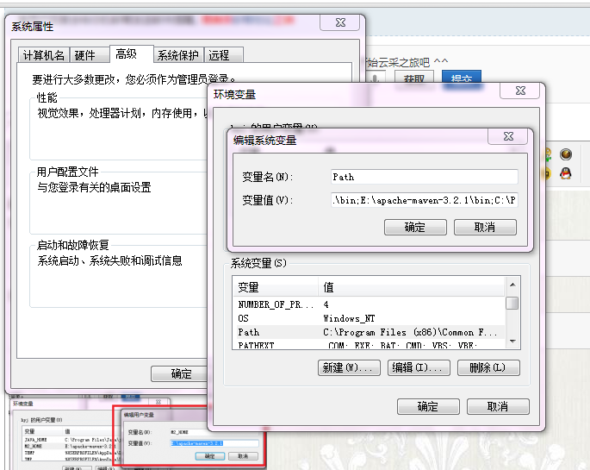
（4）验证
- mvn -v
复制代码
输出下面信息
- Apache Maven 3.2.1 (ea8b2b07643dbb1b84b6d16e1f08391b666bc1e9; 2014-02-15
- 2+08:00)
- Maven home: E:\apache-maven-3.2.1
- Java version: 1.7.0_13, vendor: Oracle Corporation
- Java home: C:\Program Files\Java\jdk1.7.0_13\jre
- Default locale: zh_CN, platform encoding: GBK
- OS name: "windows 7", version: "6.1", arch: "amd64", family: "windows"
复制代码
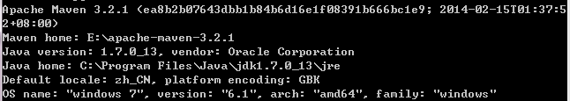
上面我们看到maven还需要安装jdk，这里就不在讲述了。
maven安装完毕，我们接着安装protoc
二、安装protoc
1.下载地址： http://code.google.com/p/protobuf/downloads/list 。从这里下载protobuf-2.5.0.tar.gz 和 protoc-2.5.0-win32.zip 两个包。分别解压到各自目录。
如上述不能下载，则通过这里下载：
protoc-2.5.0-win32.zip
链接：http://pan.baidu.com/s/1dDEeehN 密码：4xq8
2.将protoc-2.5.0-win32中的protoc.exe拷贝到c:\windows\system32中。
3.将proto.exe文件拷贝到解压后的XXX\protobuf-2.5.0\src目录中.
4.进入XXX\protobuf-2.4.1\java 目录 执行maven package命令编辑该包 生成protobuf-java-2.5.0.jar文件（位于target目录中）。
注释：我们通过这里执行maven package的时候，会遇到需要pom.xml文件。通过这里下载
 pom.zip (1.49 KB, 下载次数: 316) ，解压到相应的路径即可。
解压之后，继续执行
- maven package
复制代码
执行完毕，ok。这时候我们
验证：
- protoc --version
- libprotoc 2.5.0
复制代码
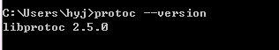
网络上还有下面两步骤，这里只是补充，并没有用到。
5. 假设你的数据文件目录在XXX\data目录，把上一步生成的jar拷贝到该目录中即可。
（到这里应该可以了，我们）
6. 进入XXX\protobuf-2.4.1\examples目录，可以看到addressbook.proto文件，执行命令 protoc --java_out=. addressbook.proto 命令，如果生成com文件夹并在最终生成AddressBookProtos类则说明安装成功。

